**TECNOLOGIA**

**ANALISIS DE SISTEMAS INFORMATICOS**

***HOCKEY DE MESA***

SAMANTA GÓMEZ

GABRIEL IBUJES

ELENA PÉREZ

DAVID PISUÑA

2019 - A

PROGRAMACIÓN AVANZADA

HOCKEY DE MESA

1. RESUMEN 3

2. INTRODUCCIÓN 3

3. RECURSOS 3

3.1. PYTHON 3

3.2. PYGAME 4

4. DESARROLLO DEL PROYECTO 5

5. ORGANIZACIÓN DE GRUPO DE TRABAJO 9

6. CONCLUSIONES 9

7. REFERECIAS 10

# TABLA DE ILUSTRACIONES

Ilustración I 3

Ilustración II Documentación Python 4

Ilustración III Versiones Pygame [3] 4

Ilustración IV Menu de inicio 5

Ilustración V Código ejecución del menú 5

Ilustración VI Mesa de juego 6

Ilustración VII Mango 1 6

Ilustración VIII Mango 2 6

Ilustración IX Tiempo de Juego 7

Ilustración X Marcador 7

Ilustración XI Marcador 8

Ilustración XII Ganador Juego 8

Ilustración XIII Archivo txt 9

Ilustración XIV Codigo archivo txt 9

HOCKEY DE MESA

# RESUMEN

En el siguiente informe daremos a conocer detalladamente la realización de un juego en Python, haciendo uso de librerías como Tkinter y Pygame, así como los demás recursos necesarios para efectuar el juego.

# INTRODUCCIÓN

El proyecto de fin de semestre es orientado a la aplicación de los conocimientos adquiridos en la materia de Programación Avanzada.

Consiste en el desarrollo de juego tipo arcade en Python.

Dicho juego debe contener al menos:

• Animación de objetos.

• Detección de colisiones.

• Sonido de eventos.

• Sonido de fondo.

• Puntaje de eventos.

• Puntaje total.

• Reloj de tiempo de juego.

• Registro de puntaje en un archivo plano.

• Pantalla de menú que muestre al menos dos botones.

• Botón 1: Empezar juego

• Botón 2: Mostrar puntajes anteriores.

• Opción para dos jugadores.

• Implementar el uso joystick, gamepad o mouse para interactuar con el juego. (puntaje adicional)

• Desarrollar un ejecutable para Windows y uno para Ubuntu. (puntaje adicional)

• Documentación de instalación.

Pueden utilizar cualquier librería vista en clase, con las librerías vistas en clase se puede lograr el objetivo, sin embargo, una librería recomendada es Pygame

# RECURSOS

## PYTHON

Python es un lenguaje de programación orientado a objetos de programación utilizado por muchos programadores para el desarrollo de software. El código de Python es fácil de mantener y relativamente sencillo de aprender. Antes de que puedas empezar a programarlo en tu computadora con Windows, tendrás que instalar el intérprete de Python. [1]

Ingresamos a la página oficial web de Python donde buscaremos la versión 3.7.0 y descargamos el instalador de 64 bits, como observamos en la ilustración I. [2]

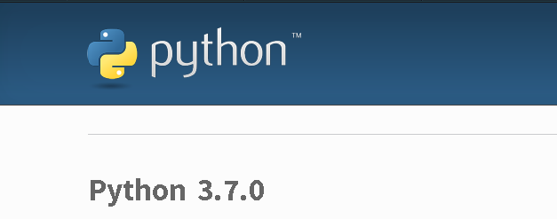



Ilustración I

Al culminar la descarga daremos inicio a la instalación donde observaremos varios aspectos importantes como la descarga de documentación completa (Ilustración II) ya que nos servirá para poder conectar la librería de Pygame a Python.

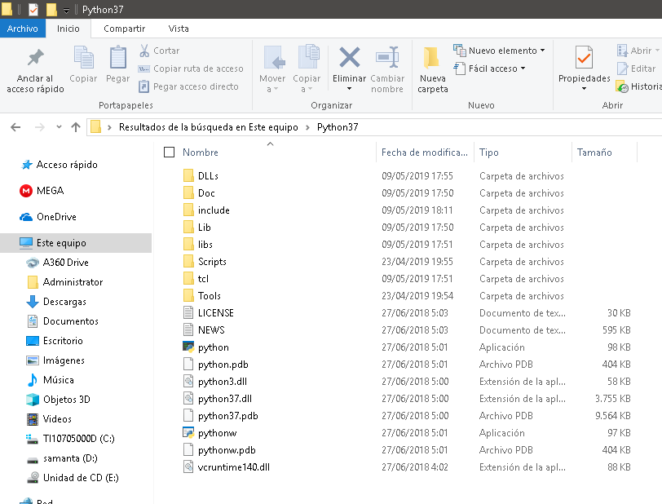

Ilustración II Documentación Python

## PYGAME

Pygame es un módulo del lenguaje de programación Python que permiten la creación de videojuegos en dos dimensiones de una manera sencilla. Mediante Pygame podemos utilizar objetos, cargar y mostrar imágenes en diferentes formatos, sonidos, etc. Además, al ser un módulo destinado a la programación de videojuegos se puede monitorizar el teclado o joystick de una manera bastante sencilla. [1]

Ingresamos a la página web de Pygame donde buscaremos la versión compatible con Python 3.7.0, la misma que es pygame‑1.9.4‑cp37‑cp37, ya que cuando no se elige la misma versión tendremos errores y no permitirá la importación de la librería. [1]

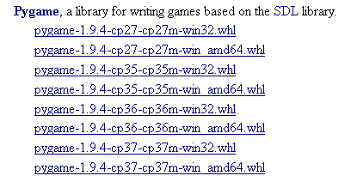

Ilustración III Versiones Pygame [3]

Como pudimos ver la versión de Pygame que descargamos tiene extensión “whl”, haremos clic derecho en el archivo descargado, nos ubicamos en propiedades y en el nombre cambiamos “whl” por “zip”; de esta manera podremos descomprimir y obtener los archivos que contiene.Documentación compartida para importe de librería. [3]

Debemos extraer la carpeta de Pygame donde tendremos 3 carpetas en estas la carpeta pygame.data abriremos y dentro de su contenido copiaremos todo lo que se encuentra dentro de headers y copiaremos dentro de una carpeta llamada Pygame en la carpeta de Python37- Include.

Ahora copiaremos las dos carpetas restantes del archivo de Pygame y las ubicaremos dentro de Python37- Lib. [3]

# DESARROLLO DEL PROYECTO

Usamos la imagen llamada inicio en formato png para ubicar el menú principal donde podremos elegir entre iniciar el juego, ver los puntajes o salir.

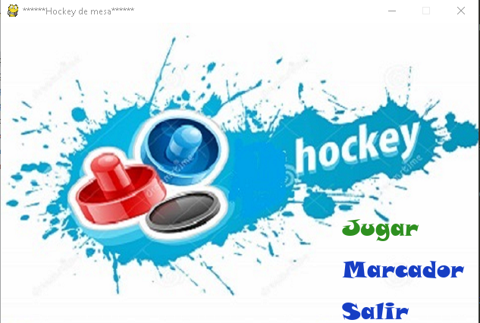

Ilustración IV Menu de inicio

Para las realizar las diferentes opciones de menú se realizó el siguiente código:

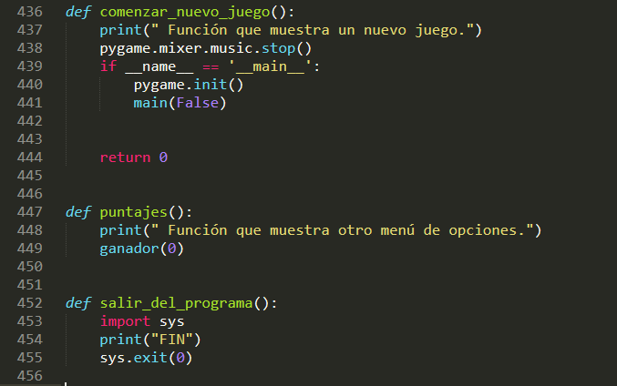

Ilustración V Código ejecución del menú

En el código cada función dirige a otra que contiene a su vez nuevas acciones para ejecutar el juego, comenzaremos con la primera opción “Jugar”, para esta función lo primero que se usó es una imagen en formato png llamada “tablero”, la misma que se muestra en la ilustración VI.

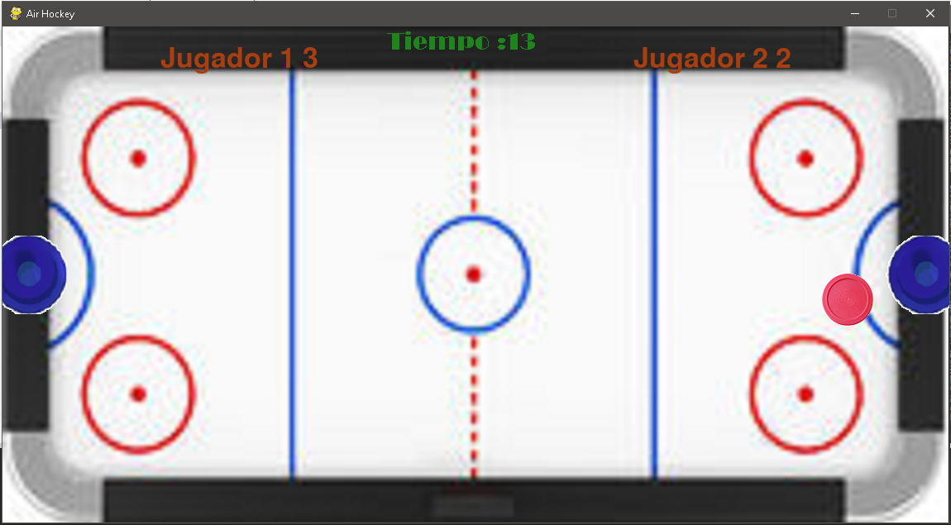

Ilustración VI Mesa de juego

En la mesa tenemos varios elementos como son: dos jugadores que son mango 1 y mango 2, un reloj y un puntaje para cada jugador; en este caso el código utilizado para creación de jugadores es el siguiente:

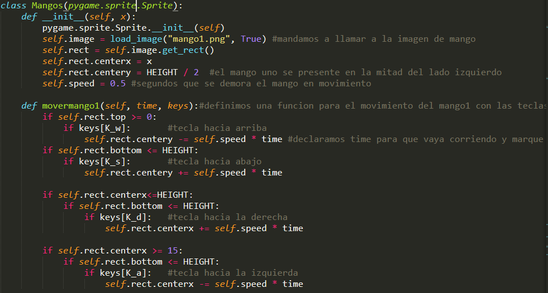

Ilustración VII Mango 1

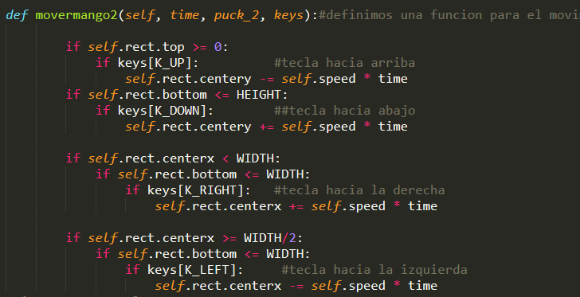

Ilustración VIII Mango 2

En esta sección nos encargamos de darles una imagen a cada jugador que es nuestro caso son los mangos de hockey de mesa que usaremos moviéndolas en cuatro direcciones (arriba, abajo, izquierda y derecha) con un juego de teclas distinto para cada jugador.

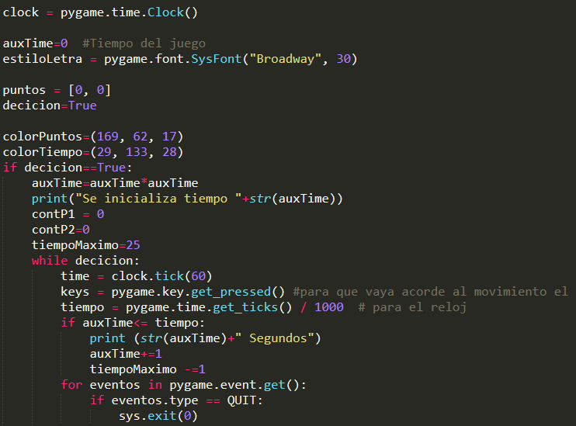

Ilustración IX Tiempo de Juego

El reloj del sistema permitirá que los jugadores tengan un tiempo determinado para concluir el juego y al final podremos llamar a una función, la misma que se encargará de registrar al jugador y el puntaje respectivo que tendrá el mismo.

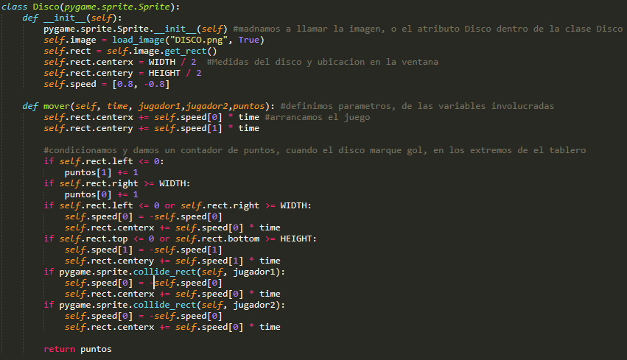

Ilustración X Marcador

El marcador esta dado por un contador de puntos que se da cuando el disco topa los extremos de la mesa de juego, se contará a cada jugador conforme haya estos impactos en cada lado respectivamente, además de dar la señal del impacto por medio del sonido ya que al colisionar el disco la música tendrá un reinicio.

Dependiendo del contador de puntos es que se realizará el corte del sonido, cuando el tiempo de juego haya terminado, tenemos la opción de ingresar el nombre del jugador y a su vez visualizaremos la tabla de puntuación según el marcador.

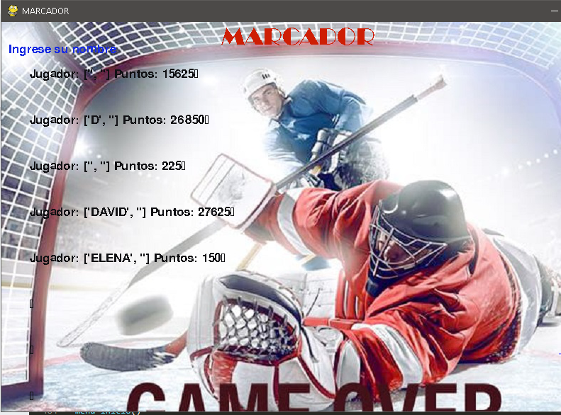

Ilustración XI Marcador

Para saber el ganador de nuestro juego usamos la variable score con la que se guarda el puntaje del ganador de esta manera se encuentra codificado:

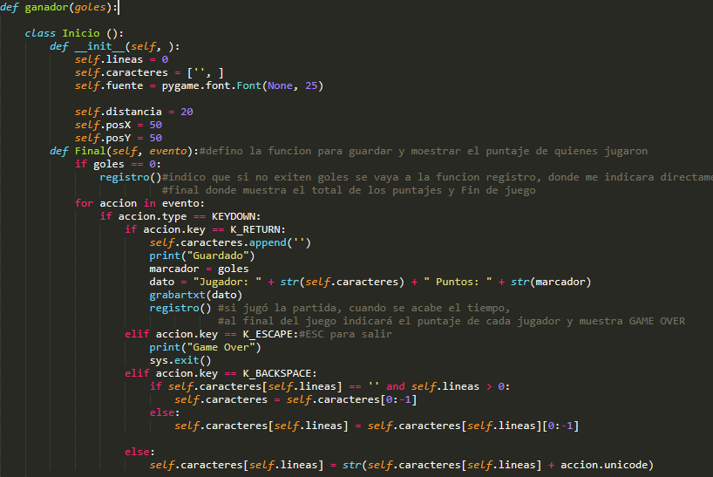

Ilustración XII Ganador Juego

El registro de los jugadores ganadores se guardará en un archivo de formato txt. Como se

muestra en la siguiente ilustración:

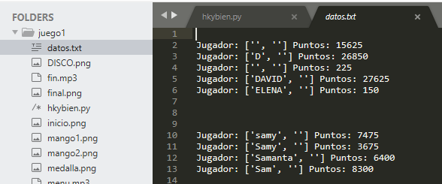

Ilustración XIII Archivo txt

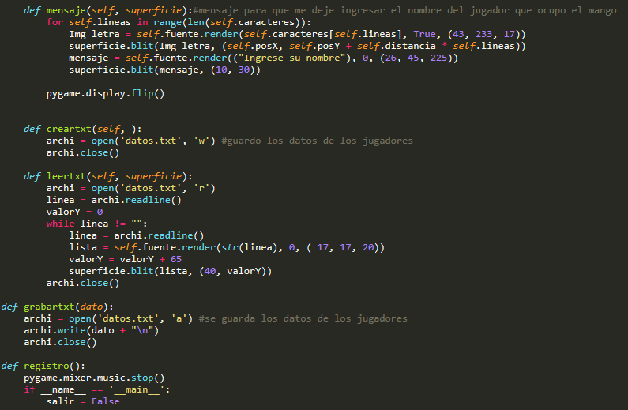

Ilustración XIV Codigo archivo txt

Así mismo podremos visualizar la tabla del marcador con los ganadores registrados desde el menú principal.

La tercera opción de nuestro menú es salir directamente del juego.

# ORGANIZACIÓN DE GRUPO DE TRABAJO

Con la ayuda de dos herramientas GitHub y Sourcetree el grupo colaboró en la elaboración del proyecto aportando con cada recurso necesario para hacerlo.

La dirección Github en el que se encuentra el repositorio del juego Hockey de mesa es el siguiente:

<https://github.com/SamantaGomez/proyecto_pygame>

# CONCLUSIONES

Se concluyó que Pygame es muy útil ya que permite hacer gráficos y juegos, tiene ya una colección de primitivas que nos facilita para crear los mismos, también ayuda a forjar el desarrollo de la carrera ya que son temas interesantes y atractivos para el desarrollo de aplicaciones.

El proyecto Hockey de mesa implementa algunas librerías útiles para el funcionamiento, el mismo que consiste que un mago direccione al disco en dirección contraria con objetivo de marcar en el lado contrario con una colisión en el extremo de la mesa.

# REFERECIAS

|  |  |
| --- | --- |
| [1] | «Codigo Plus,» 30 Mayo 2015. [En línea]. Available: https://www.youtube.com/watch?v=wAI0ee2d5Jk&t=227s . [Último acceso: Julio 2019]. |
| [2] | «Python,» 27 Junio 2018. [En línea]. Available: https://www.python.org/downloads/release/python-370/.. [Último acceso: Julio 2019]. |
| [3] | C. Gohlke, «Python Extension Packages,» 2019. [En línea]. Available: https://www.lfd.uci.edu/~gohlke/pythonlibs/. . [Último acceso: Julio 2019]. |
| [4] | M. Abellàn, «Programo Ergo Sum,» 2018. [En línea]. Available: https://www.programoergosum.com/cursos-online/raspberry-pi/246-videojuegos-en-python-con-pygame/que-es-pygame.. [Último acceso: Julio 2019]. |
| [5] | «GitHub,» 2019. [En línea]. Available: https://github.com/topics/hockey. [Último acceso: Julio 2019]. |